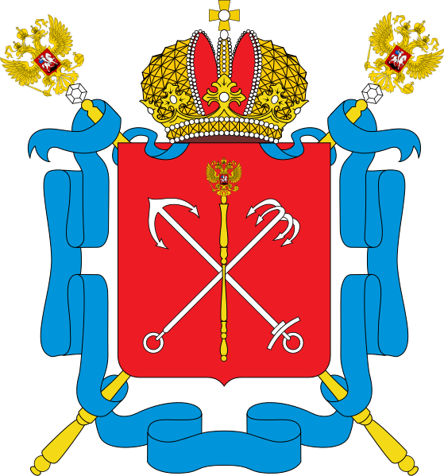

**ТЕРРИТОРИАЛЬНАЯ ИЗБИРАТЕЛЬНАЯ КОМИССИЯ № 49**

**РЕШЕНИЕ**

|  |  |  |
| --- | --- | --- |
| **6 февраля 2024 года** |  | **№ 62-1** |

Санкт-Петербург

**О дополнительном зачислении в резерв составов участковых избирательных комиссий**

В соответствии с пунктом 9 статьи 26 Федерального закона от 12 июня 2002 года № 67-ФЗ «Об основных гарантиях избирательных прав и права на участие в референдуме граждан Российской Федерации», подпунктом 12, 22 Порядка формирования резерва составов участковых комиссий и назначении нового члена комиссии и резерва составов участковых комиссий, утвержденного постановление Центральной избирательной комиссии Российской Федерации от 05 декабря 2012 года № 152/1137-6, статьи 3 Закона Санкт-Петербурга от 20 июля 2006 года   
№ 385-57 «О территориальных избирательных комиссиях в Санкт-Петербурге» решением Санкт-Петербургской избирательной комиссии от 19 апреля 2018 года № 49-5 «О резерве составов участковых комиссий в Санкт-Петербурге», Территориальная избирательная комиссия № 49

**РЕШИЛА:**

1. Зачислить в резерв составов участковых комиссий лиц согласно Приложению к настоящему решению.

2. Опубликовать настоящее решение на официальном сайте Территориальной избирательной комиссии № 49 в сети «Интернет».

3. Направить копию настоящего решения в Санкт-Петербургскую избирательную комиссию.

4. Контроль за исполнением настоящего решения возложить на председателя Территориальной избирательной комиссии № 49 Талятова А.И.

|  |  |
| --- | --- |
| Председатель Территориальной  избирательной комиссии № 49 | А.И. Талятов |
| Секретарь Территориальной  избирательной комиссии № 49 | Е.С. Гагиева |

|  |  |  |
| --- | --- | --- |
|  |  | Приложение к решению Территориальной  избирательной комиссии № 49  от 6 февраля 2024 года № 62-1 |

Список кандидатур для зачисления в резерв составов

участковых избирательных комиссий

Территориальная избирательная комиссия № 49

|  |  |  |  |  |
| --- | --- | --- | --- | --- |
| **№**  **п/п** | **Фамилия, имя, отчество**  **члена**  **участковой избирательной комиссии с правом**  **решающего голоса** | **Субъект предложения**  **кандидатуры**  **в состав**  **избирательной**  **комиссии** | **№ избирательного участка** | **Очередность** |
| **1** | Лукашина  Мария Александровна | Собрание избирателей по месту работы | 1488 |  |
| **2** | Вовк Николь  Владиславовна | Собрание избирателей по месту учебы | 1492 |  |
| **3** | Куровская  Людмила Федоровна | Бюро Комитета Невского местного отделения политической партии «Коммунистическая партия Российской федерации» | 1492 |  |
| **4** | Миронова Евгения Николаевна | Собрание избирателей по месту работы | 1494 |  |
| **5** | Федорова  Марина Юрьевна | Собрание избирателей по месту работы | 1494 |  |
| **6** | Вохта  Татьяна Сергеевна | Собрание избирателей по месту работы | 1495 |  |
| **7** | Пиманов  Даниил  Александрович | Бюро Комитета Невского местного отделения политической партии «Коммунистическая партия Российской федерации» | 1497 |  |
| **8** | Смирнова Елизавета Валерьевна | Собрание избирателей по месту работы | 1497 |  |
| **9** | Федоткова  Ирина  Викторовна | Собрание избирателей по месту работы | 1498 |  |
| **10** | Королева  Мария  Дмитриевна | Собрание избирателей по месту работы | 1502 |  |
| **11** | Цой Анастасия  Романовна | Собрание избирателей по месту работы | 1502 |  |
| **12** | Владимиров  Федор Дмитриевич | Собрание избирателей по месту работы | 1502 |  |
| **13** | Золотухина  Наталья Сергеевна | Региональное отделение политической партии «Справедливая Россия-Патриоты-За правду» | 1503 |  |
| **14** | Вождаева  Алёна Андреевна | Собрание избирателей по месту учебы | 1503 |  |
| **15** | Антоненко  Анастасия Александровна | Собрание избирателей по месту работы | 1503 |  |
| **16** | Пантелеева  Елена Владимировна | Собрание избирателей по месту жительства | 1504 |  |
| **17** | Кирюхина  Вероника Андреевна | Собрание избирателей по месту жительства | 1504 |  |
| **18** | Гримайло  Алина  Алексеевна | Собрание избирателей по месту жительства | 1504 |  |
| **19** | Сидоренко  Анна  Ивановна | Собрание избирателей по месту работы | 1505 |  |
| **20** | Мухаметзянов  Руслан  Айдарович | Санкт-Петербургское региональное отделение политической партии ЛДПР-Либерально демократическая партия России | 1506 |  |
| **21** | Зенина  Полина Сергеевна | Всероссийская политическая партия «Единая Россия» | 1506 |  |
| **22** | Тонковид  Сергей  Русланович | Собрание избирателей по месту работы | 1506 |  |
| **23** | Тонковид  Елена  Владимировна | Собрание избирателей по месту жительства | 1506 |  |
| **24** | Михайлова  Юлия  Алексеевна | Собрание избирателей по месту работы | 1507 |  |
| **25** | Коровкина  Валерия  Владимировна | Собрание избирателей по месту работы | 1507 |  |